Furnizori cu Sold Inițial

Înregistrarea furnizorilor cu sold inițial este o practică contabilă esențială pentru a reflecta corect situația datoriilor către furnizori, mai ales atunci când se implementează un nou sistem contabil sau se fac ajustări în evidențele financiare.

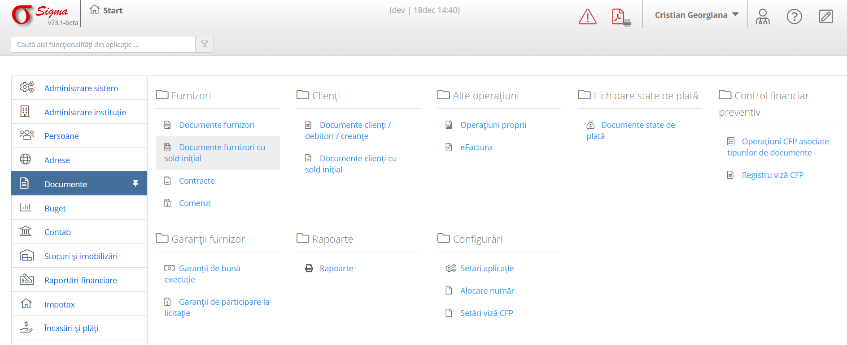

Modul de înregistrare a soldului inițial pentru furnizori
1. Determinarea soldului inițial:
- Analizează balanța de verificare sau jurnalul furnizorilor din perioada precedentă.
- Identifică sumele aferente fiecărui furnizor (soldurile debitoare și creditoare).
2. Înregistrarea soldului:
- Soldurile creditoare (datorii) sunt înregistrate în contul de pasiv al furnizorului (ex. 401 – „Furnizori”).
- Soldurile debitoare (creanțe) sunt înregistrate în conturi de activ (ex. 409 – „Furnizori – Avansuri acordate”).

Accesam macheta Documente Furnizor cu sold initial , selectam tipul documentului/ data si AE
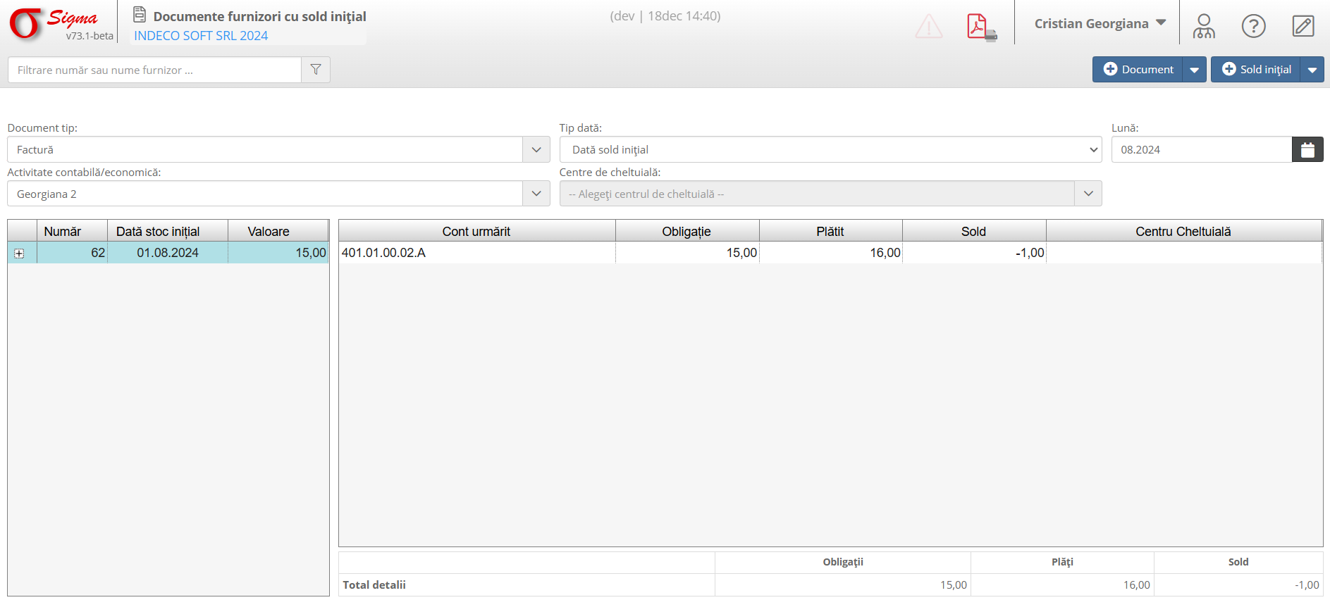
Accesam butonul +Document si completam detaliile

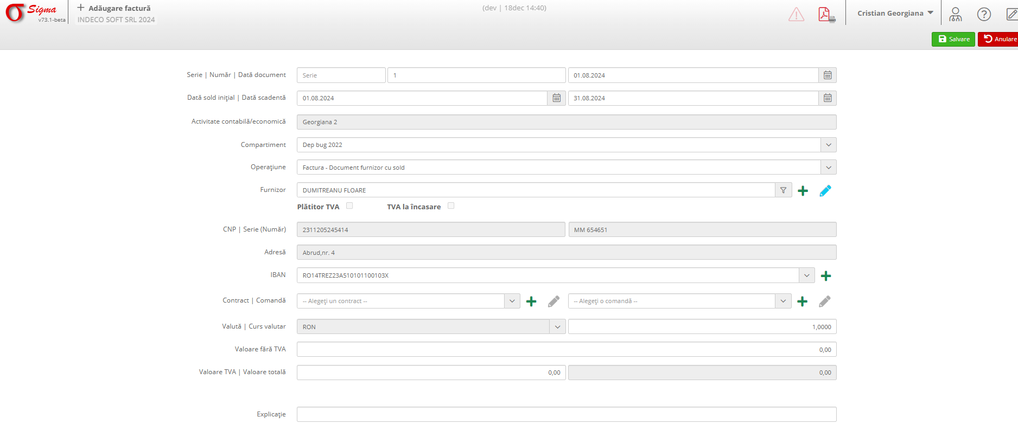

Accesam butonul + Sold Initial si completam detaliile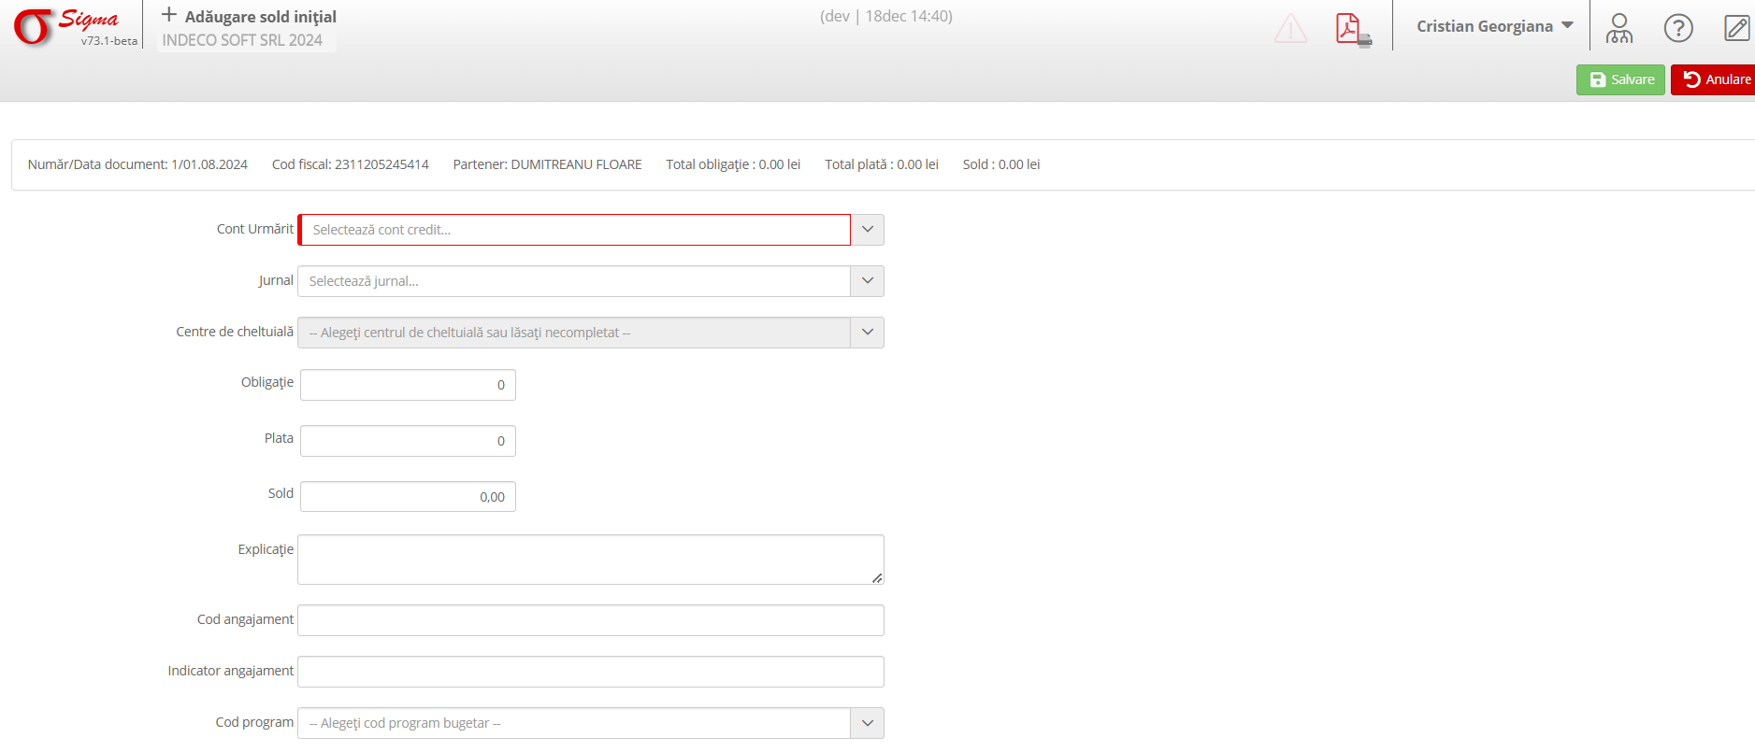
3. Verificarea și reconcilierea:
- Asigură-te că totalul soldurilor este corect.
- Reconcilierea se poate face cu furnizorii pentru confirmarea soldurilor.

Beneficiile înregistrării corecte a soldurilor inițiale
- Transparență financiară: Reflectarea corectă a situației financiare.
- Eficiență operațională: Gestionarea mai bună a plăților către furnizori.
- Conformitate legală: Respectarea cerințelor contabile și fiscale.
- Reducerea riscului de erori: Reconcilierea constantă a conturilor cu furnizorii.

